Facture vente appro

Version standard
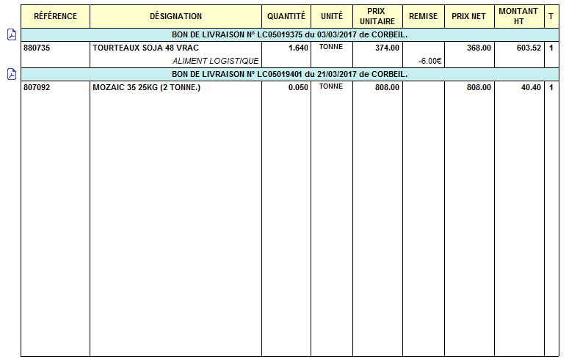

Version 2 -> CUMUL INFO DES REMISES SUR LIGNE ARTICLE
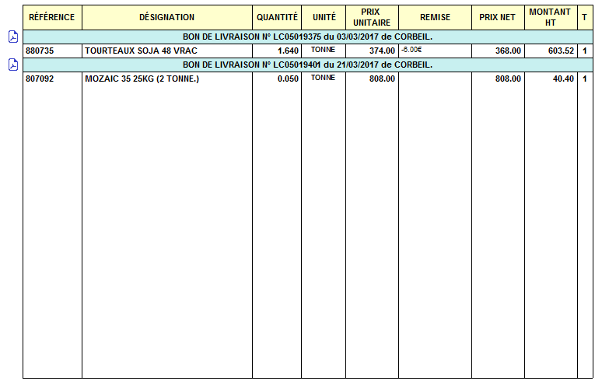

Version 3 -> PAS DE COLONNE REMISE ET PRIX NET
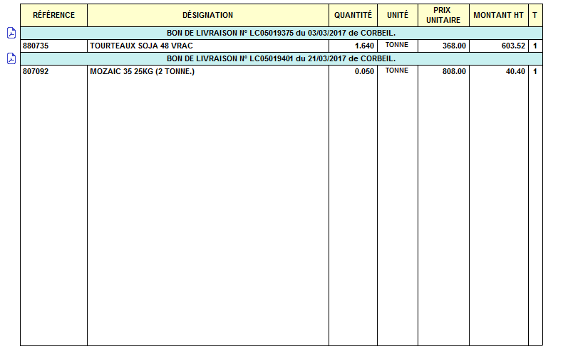

Version 4 -> AVEC COLONNE BASE PRIX
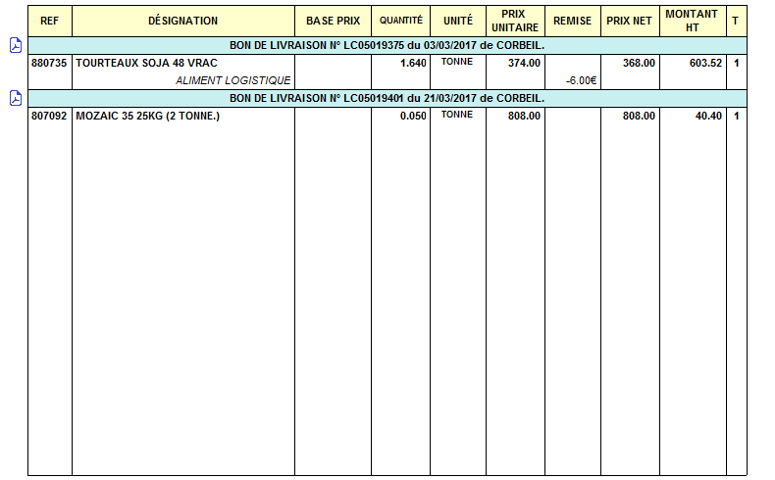

Version 5 -> PAS DE COLONNE PRIX NET - AJOUT COLONNE RFC
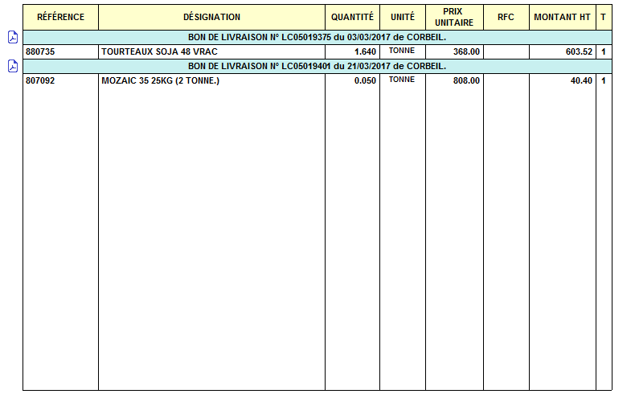

Version 6 -> AVEC COLONNE CODE BARRE
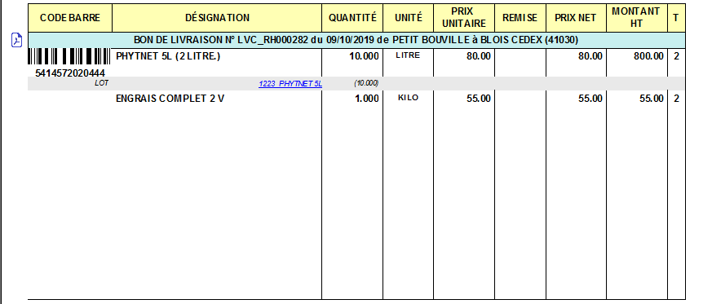

Version 7 -> SANS COLONNE CODE ARTICLE & REMISE

Version 8 -> SANS COLONNE CODE ARTICLE
Tracedump:
newBaseSize: 16pt
newBaseSizeInPt: 16

